**Multi layer perceptron**

tron (MLP) adalah kelas jaringan saraf tiruan feedforward. MLP terdiri dari setidaknya tiga lapisan node: lapisan input, lapisan tersembunyi dan lapisan output. Kecuali node input, setiap node adalah neuron yang menggunakan fungsi aktivasi nonlinier. MLP menggunakan teknik pembelajaran terawasi yang disebut propagasi balik untuk pelatihan. (Wikipedia)

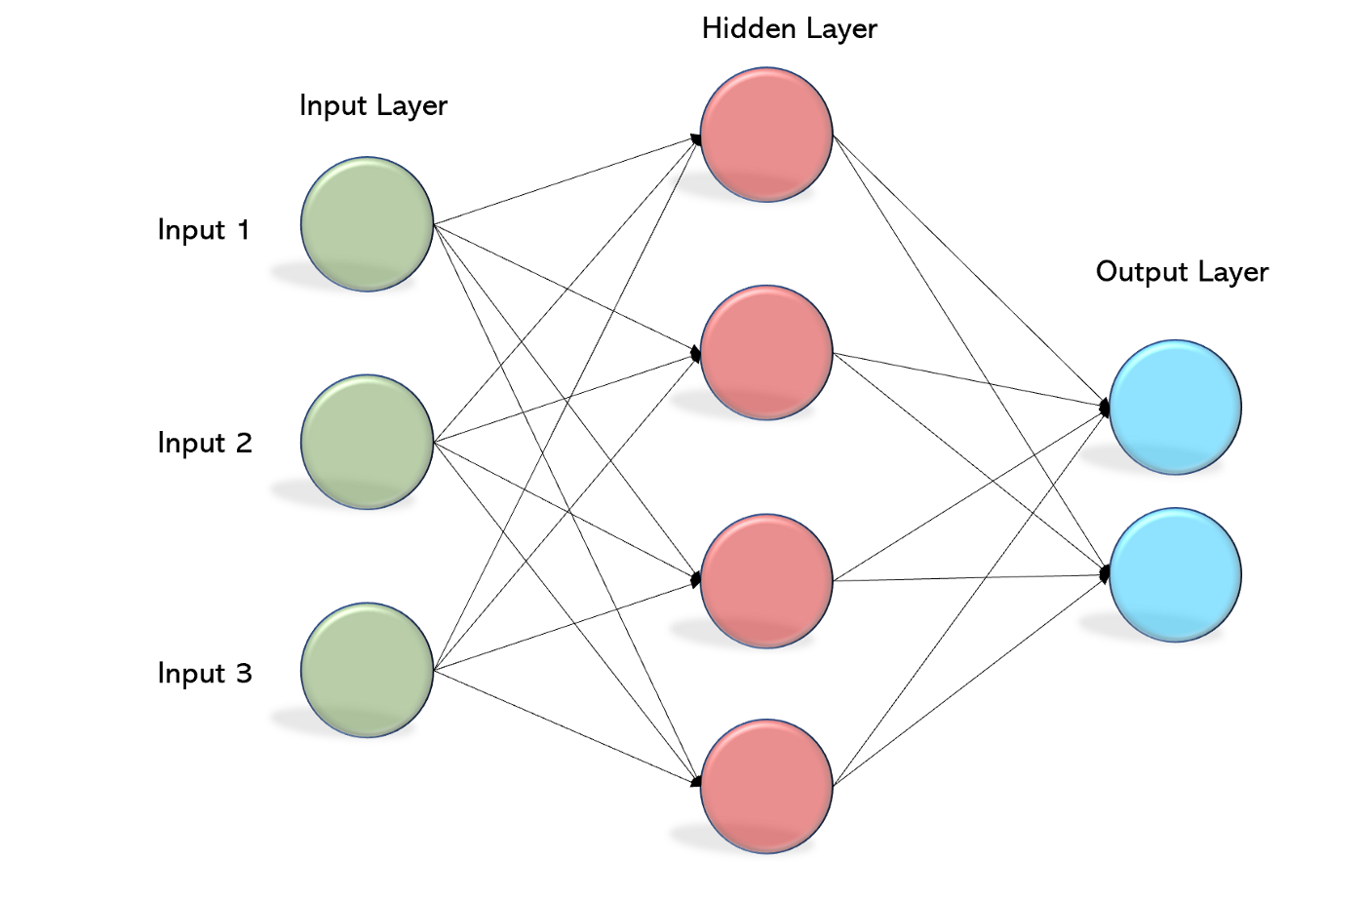

Meskipun konsep tersebut telah hidup sejak 1980-an, minat baru pada MLP telah muncul kembali karena pembelajaran mendalam sebagai metodologi yang sering kali menghasilkan tingkat prediksi yang lebih baik pada data layanan keuangan daripada beberapa metode bersandar lainnya seperti regresi logistik dan pohon keputusan. mencoba membuat manifestasi praktis dari konsep ini menggunakan kumpulan data layanan keuangan nyata untuk memeriksa apakah model MLP memberikan klasifikasi turunan dari masalah biner.

**Himpunan data**

Data tersebut terkait dengan kampanye pemasaran langsung (panggilan telepon) dari lembaga perbankan Portugis. Tujuan klasifikasi adalah untuk memprediksi apakah klien akan berlangganan deposito berjangka. Data ini dapat ditemukan di sini di tautan ini

**Eksplorasi & Manajemen Data Dasar**

Kami melihat ada sejumlah besar nilai kategorikal yang perlu diubah menjadi nilai numerik. Untuk tujuan artikel ini dan kumpulan data, kami akan menggunakan pengkodean Label dari scikit belajar yang merupakan salah satu pengkodean paling kuat namun paling sederhana yang tersedia di open perpustakaan sumber. Juga perlu membuang kolom yang tidak begitu penting untuk membuat data lebih bermakna.

import pandas as pd

df = pd.read_csv('bank-additional-full.csv',sep=';')

df.head()

from sklearn.preprocessing import LabelEncoder

LE = LabelEncoder()

#Work on the Categorical Values

df['job_code'] = LE.fit_transform(df['job'])

df['marital_code'] = LE.fit_transform(df['marital'])

df['education_code'] = LE.fit_transform(df['education'])

df['housing_code'] = LE.fit_transform(df['housing'])

df['loan_code'] = LE.fit_transform(df['loan'])

df['contact_code'] = LE.fit_transform(df['contact'])

df['poutcome_code'] = LE.fit_transform(df['poutcome'])

df['subscribed'] = LE.fit_transform(df['y'])

# Drop columns

df=df.drop(['job','marital','education','housing','loan','contact','poutcome','y','day_of_week','month','default']

,axis=1)

**Pembuatan Model Jaringan Neural MLP**

Sekarang data adalah bentuk turunan untuk dimasukkan ke dalam semacam model ML, penting bahwa data dinormalisasi sebelum dimasukkan ke dalam model. Kita akan menggunakan StandardScaler dari scikit learning library bersama dengan classifier MLP untuk pembuatan model.

X=df.drop('subscribed',axis=1)

y= df['subscribed']

from sklearn.model_selection import train_test_split

X_train,X_test,y_train,y_test = train_test_split(X,y)

from sklearn.preprocessing import StandardScaler

scaler = StandardScaler()

# Fit the Training Data

scaler.fit(X_train)

Model pengklasifikasi MLP mengambil setidaknya 3 lapisan. Demi kesederhanaan, kita akan mengambil 3 lapisan — (13 input, 10 tersembunyi & 2 output) dengan iterasi maksimum 100. Parameter ini dapat disesuaikan nanti berdasarkan domain dan data untuk meningkatkan akurasi.

X_train = scaler.transform(X_train)

X_test = scaler.transform(X_test)

from sklearn.neural_network import MLPClassifier

mlp = MLPClassifier(hidden_layer_sizes=(13,10,2),max_iter=1000)

mlp.fit(X_train,y_train)

**Validasi Model**

Sekarang setelah data pelatihan telah masuk ke dalam model, penting bagi kami untuk memvalidasi model untuk akurasinya.

predictions =mlp.predict(X_test)

from sklearn.metrics import classification_report,confusion_matrix

print(confusion_matrix(y_test,predictions))

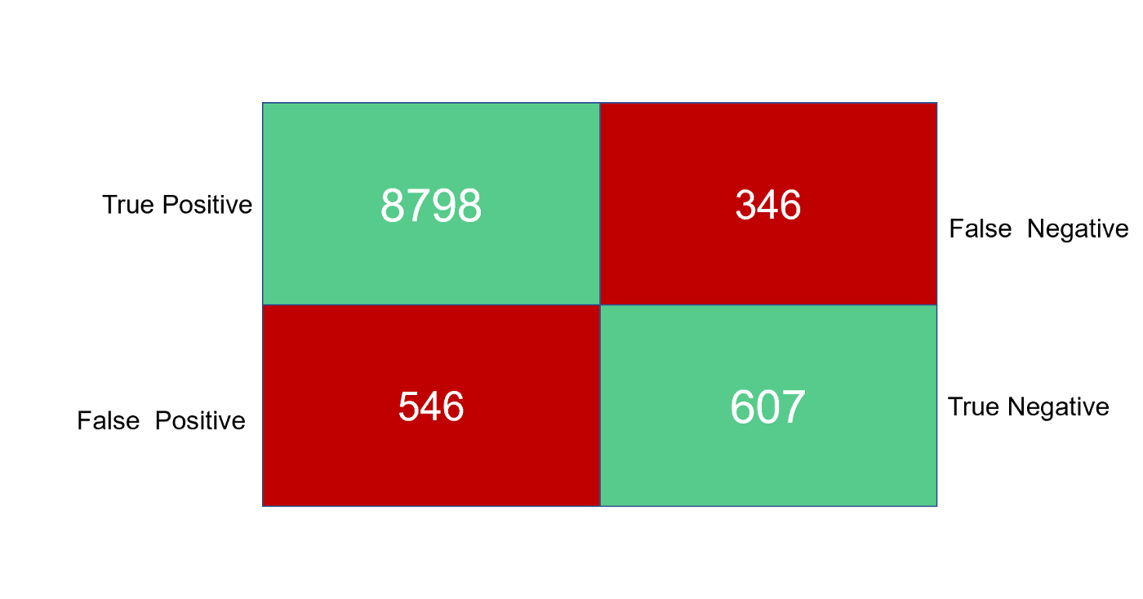

kita juga dapat mengetahui % akurasi model menggunakan skor akurasi dari perpustakaan sklearn.

from sklearn.metrics import accuracy_score

accuracy_score(y_test,predictions)

0.91337282703700107

**Ringkasan & Inferensi**

Seperti yang dapat kita lihat, % akurasi model ini adalah ~ 92% yang membuktikan kekokohan pengklasifikasi MLP sebagai salah satu model yang paling disukai untuk tantangan klasifikasi biner pada data layanan keuangan. Saya mencoba kumpulan data yang sama ini melalui regresi logistik dan model pohon keputusan tetapi MLP memang memberikan persentase akurasi yang lebih baik untuk kumpulan data ini.

